Технології програмування

Лабораторна робота 1

Виконав: Кравченко Павло Олександрович КБ-221

Списки. Словники. Кортежі

**Мета роботи**: Використовуючи теоретичне підґрунтя про складні структури даних Списки, Словники Кортежі, та використовуючи існуючий код, доробити програму додавши функціонал, що буде вказано в завданні до лабораторної роботи.

Хід роботи

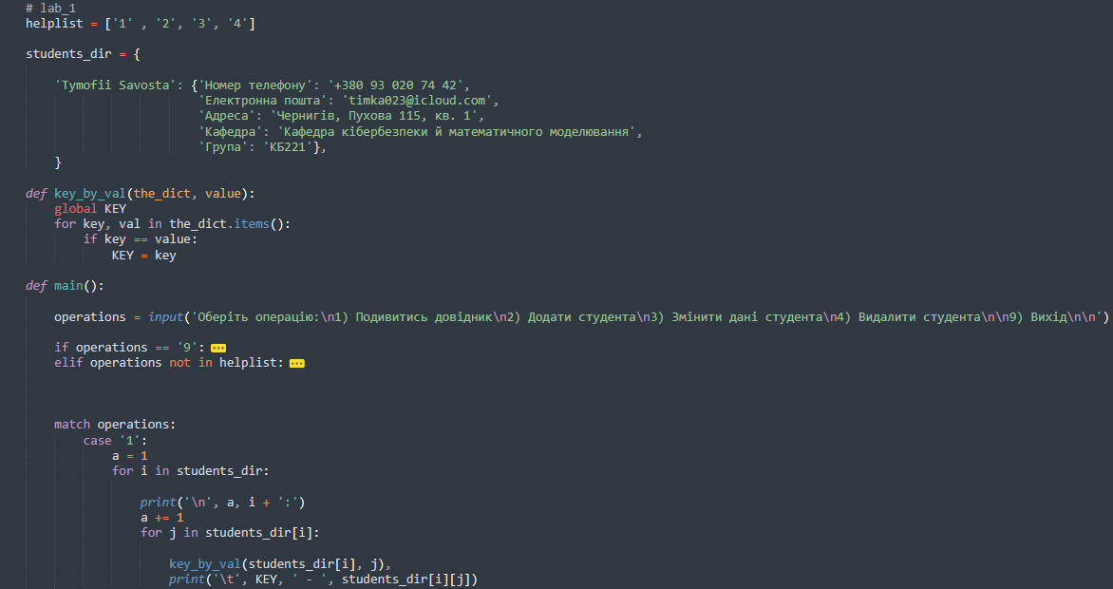

1. Почав писати програму, створив функцію main(), у якій буде основний код. Створив словник, ключом якого є ім'я студента, а значення – інший словник, який зберігає дані про студента. При запуску функції main(), віконується запит на одну и 4-ох операцій, після вибору якої, виконується ділянка коду, яка була обрана оператором match
2. На скріншоті видно першу операцію **case ‘1’**, яка виводить увесь словник: 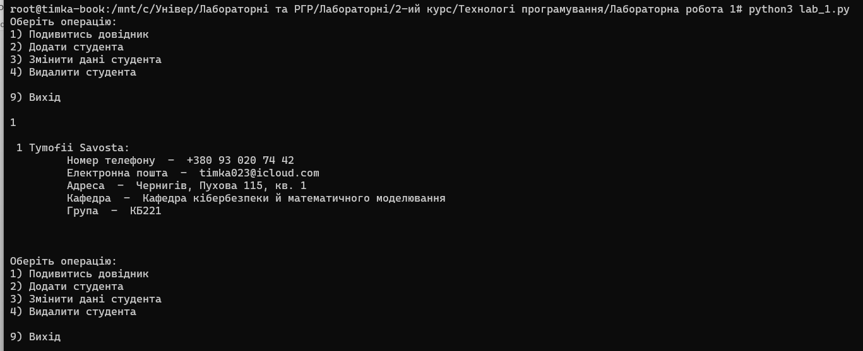
3. Друга операція добавляє новий запис до довідника, запитуючі дані у користувача:

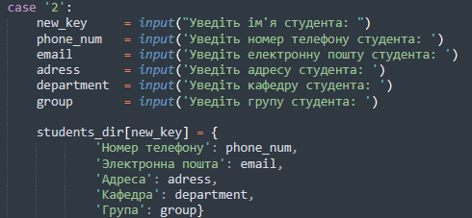

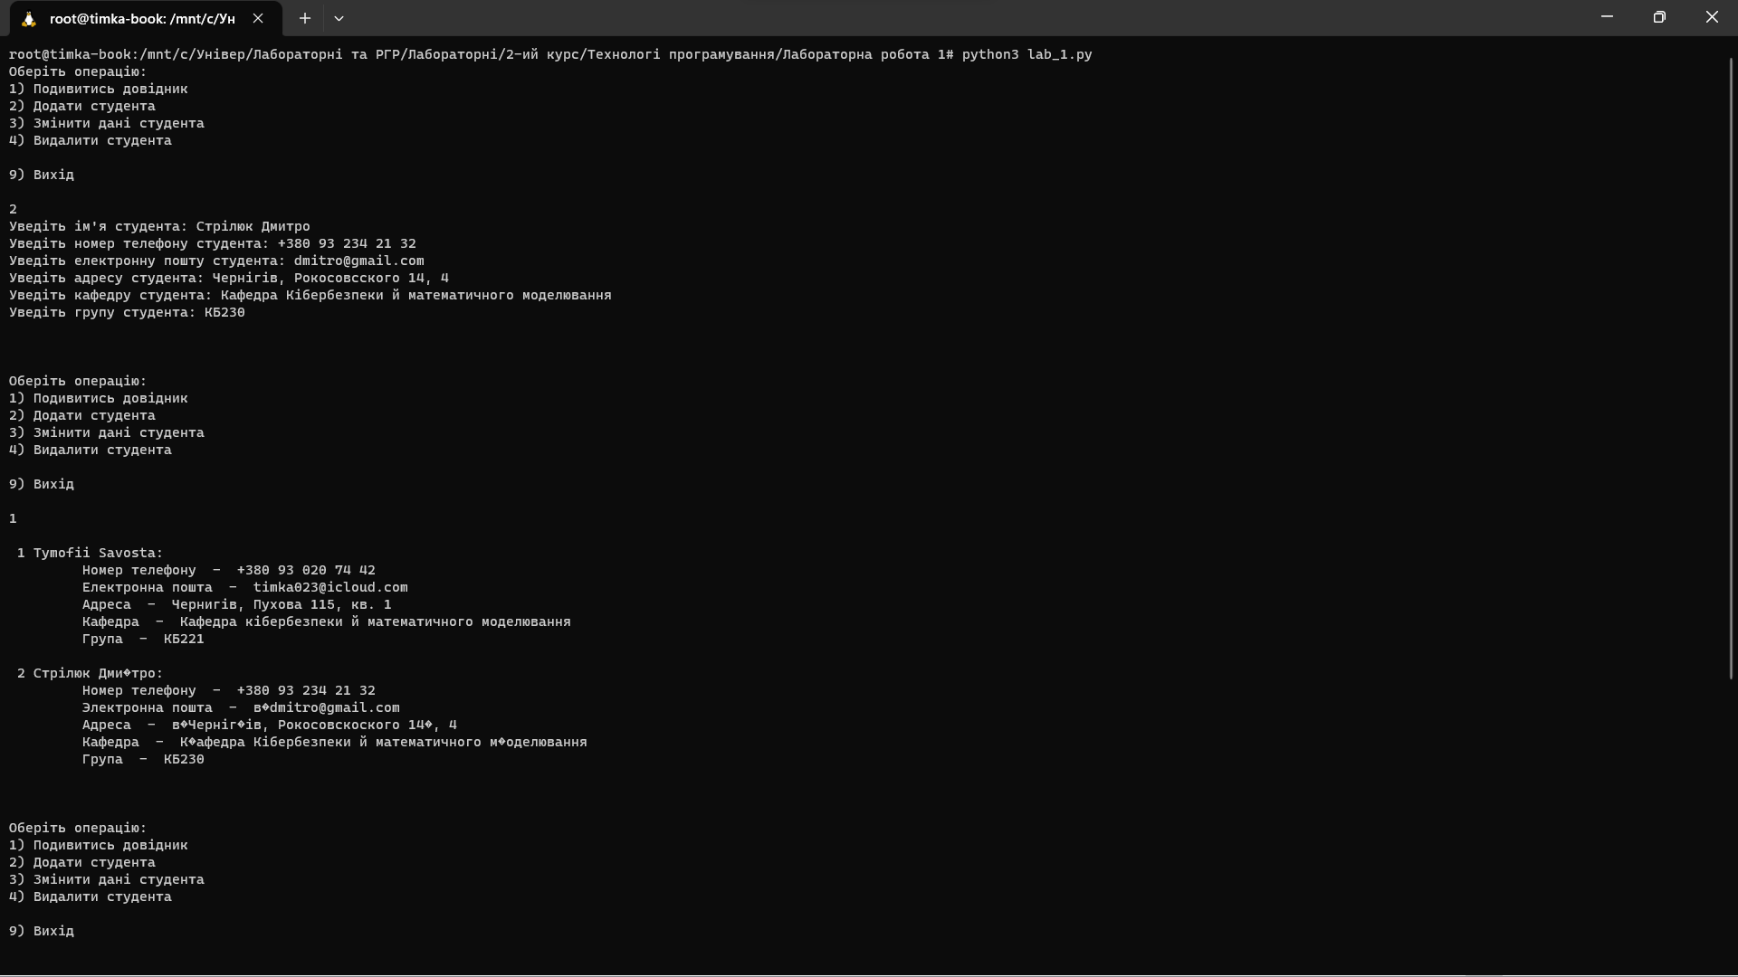

1. Третя операція змінює дані обраного студента. Спочатку перевіряється, яке значення хоче змінити користувач, а потім за допомогою ще одного оператора match, переписується словник:

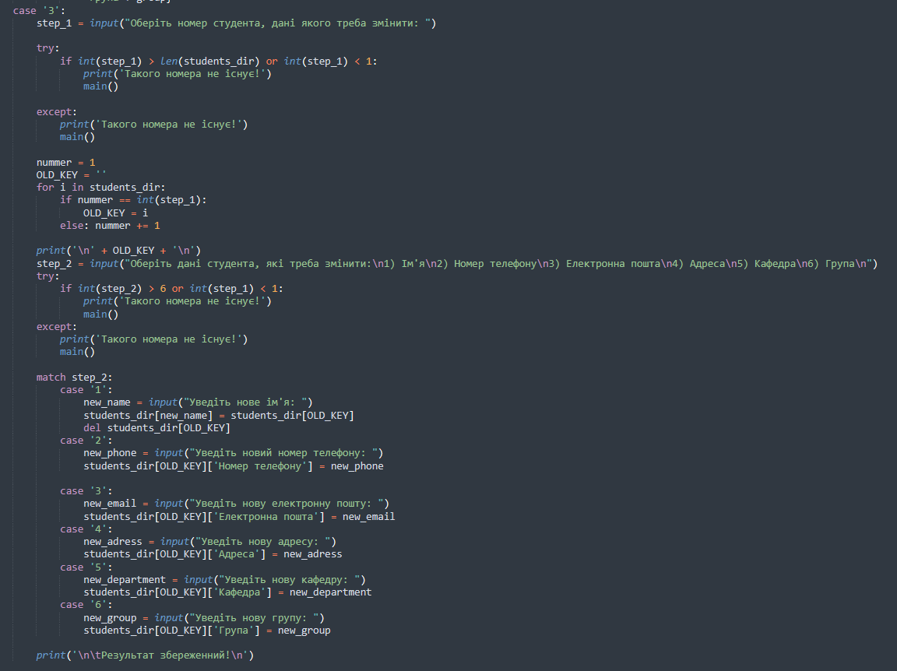

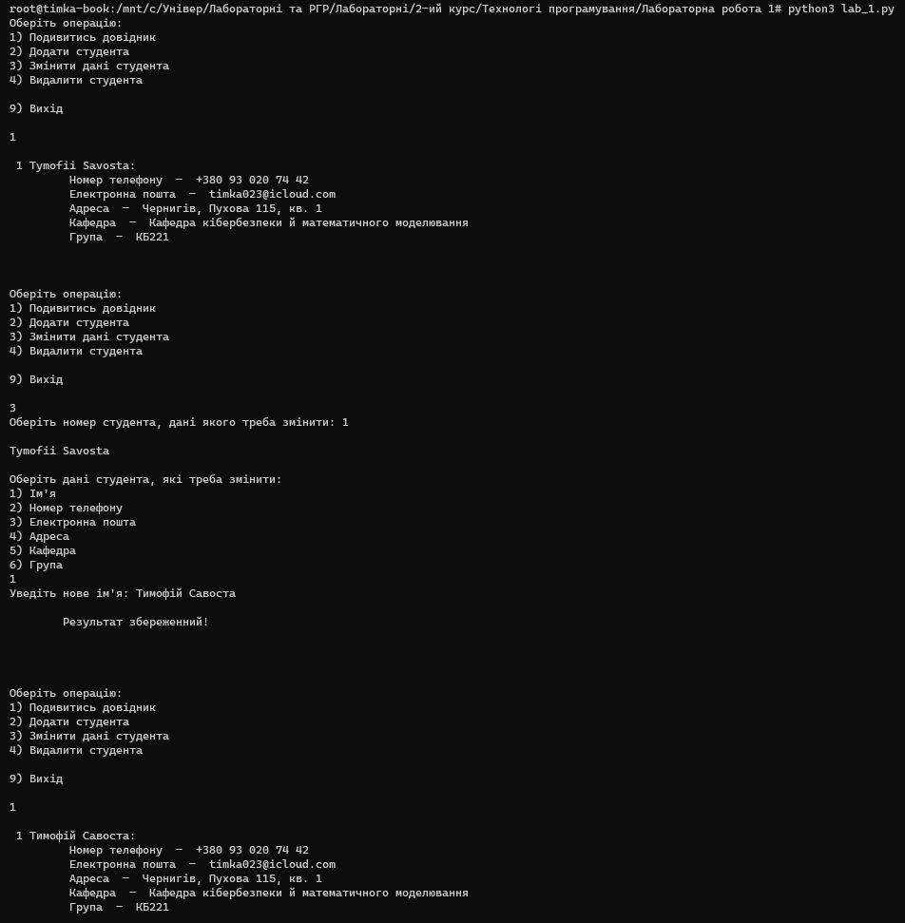

1. П’ята операція видаляє запис, по його номеру:

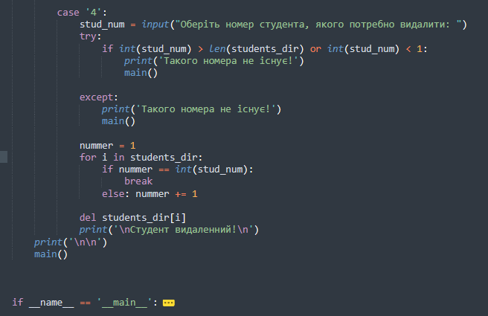

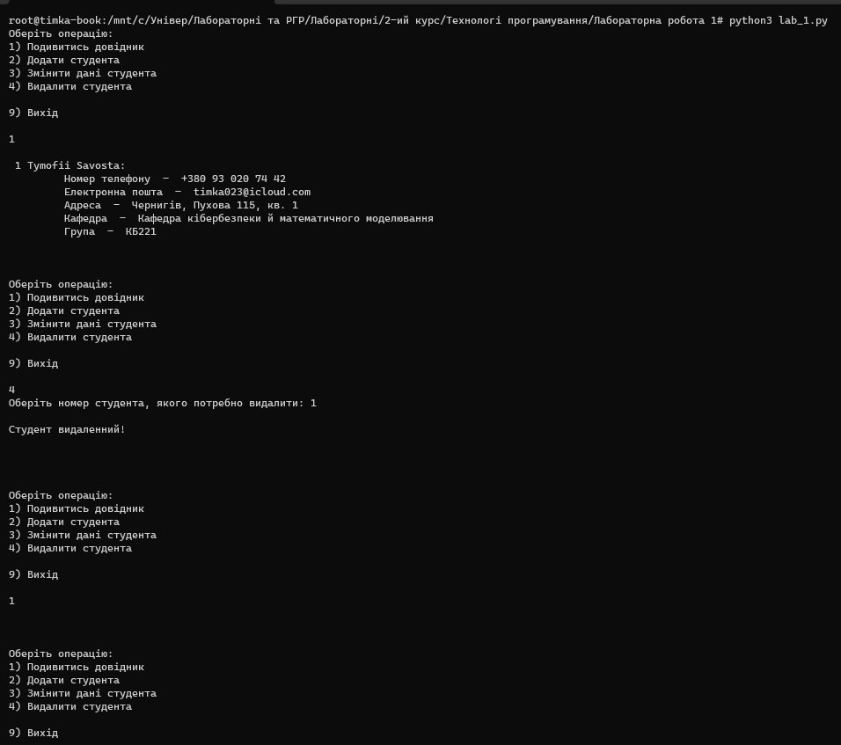

Висновок: використовуючи теоретичне підґрунтя про складні структури даних Списки, Словники Кортежі, я розробив довідник про студентів.